La machine à laver
Teaching Track
Backing Track
Spoken Phrases Track
Dans la machine à laver,  Avec de l’eau chaude et de la lessive.  Tous les vêtements donsent.  Ils se dissent, ‘C’est amusant!’  Rock ‘n’ roll, pâle-méle, rond, rond, rond,  Dans la machine à laver. | 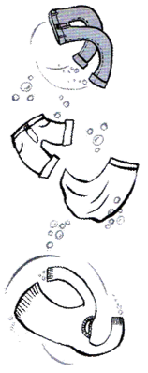  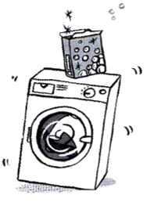
Un sweatshirt bleu, des chaussettes noires.
Un T-shirt blanc et un pantalon.
Rock ‘n’ roll, pâle-méle, rond, rond, rond,
Rock ‘n’ roll, pâle-méle, rond, rond, rond,
Rock ‘n’ roll, pâle-méle, rond, rond, rond,
Rock ‘n’ roll, pâle-méle, rond, rond, rond, rond.
Dans la machine à laver …
Une jupe rose, une robe jaune.
Un short vert et un pullover.
Rock ‘n’ roll, pâle-méle, rond, rond, rond,
Rock ‘n’ roll, pâle-méle, rond, rond, rond,
Rock ‘n’ roll, pâle-méle, rond, rond, rond,
Rock ‘n’ roll, pâle-méle, rond, rond, rond, rond.
Dans la machine à laver …
Dans la machine à laver!


